|  |  |
| --- | --- |
| M1 | **Symbolkarten**  UE „Raupe, Puppe, Schmetterling“ | Grundschule | S. Gärtner |

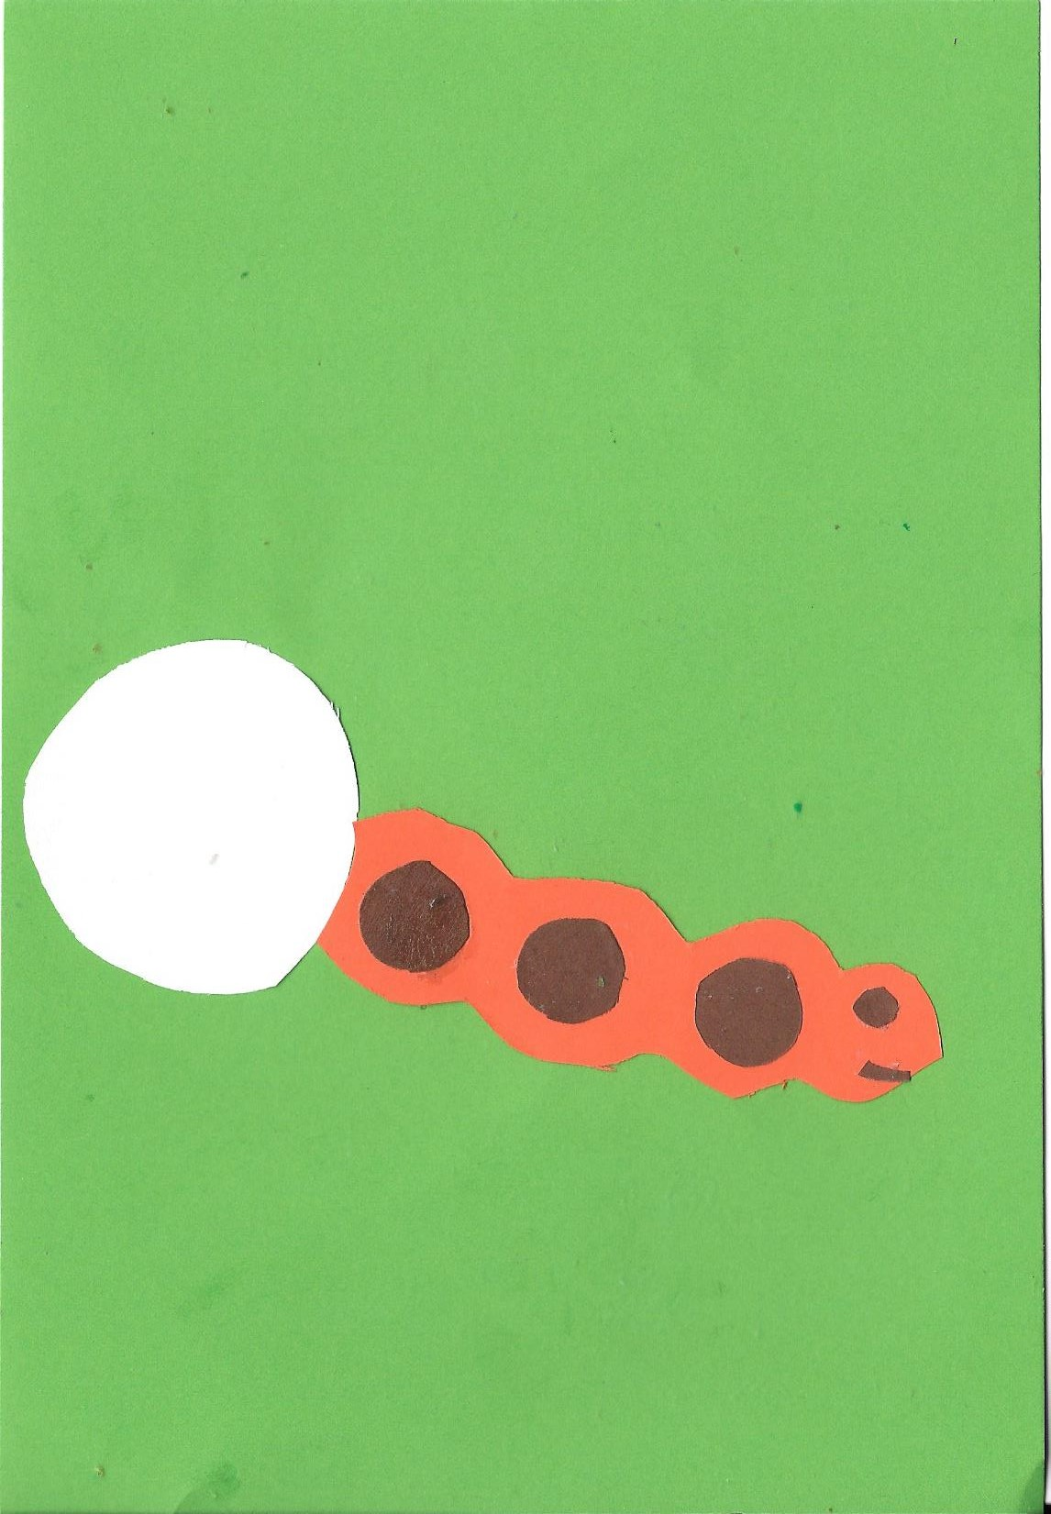

Raupe schlüpft aus dem Ei

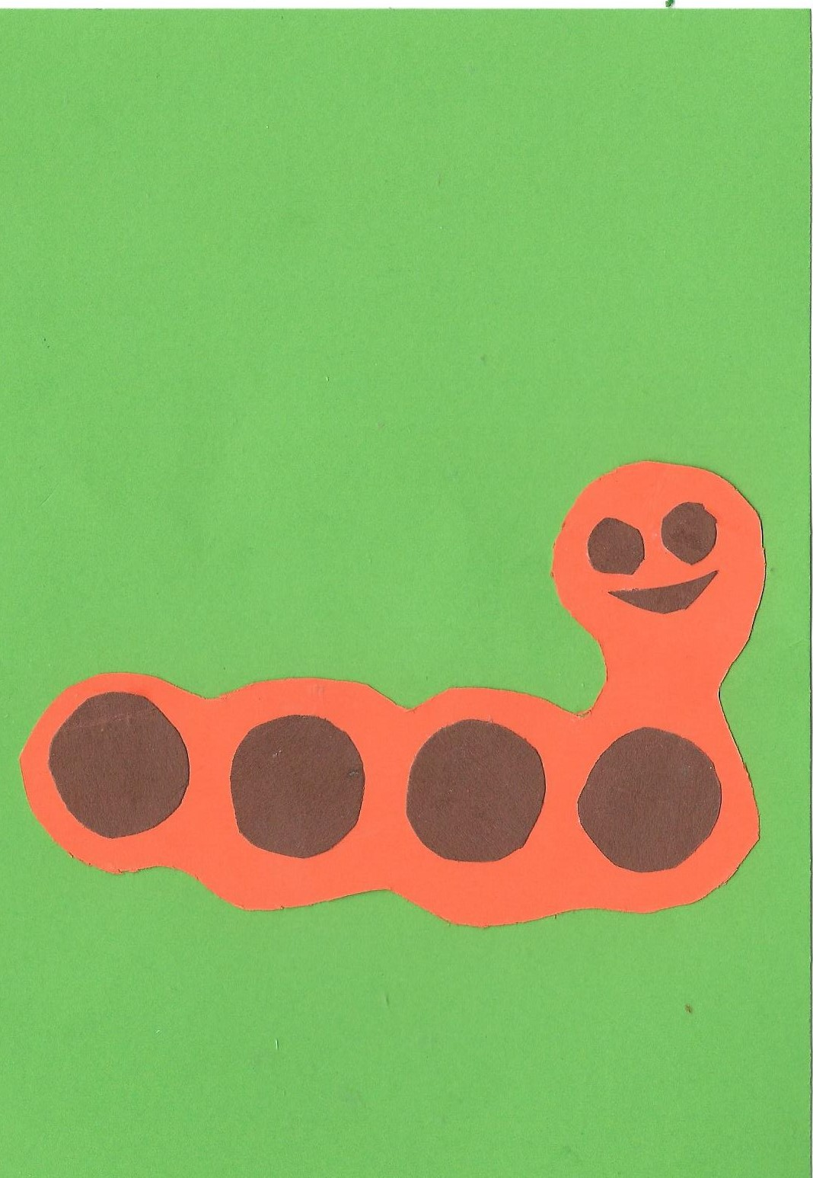

Raupe

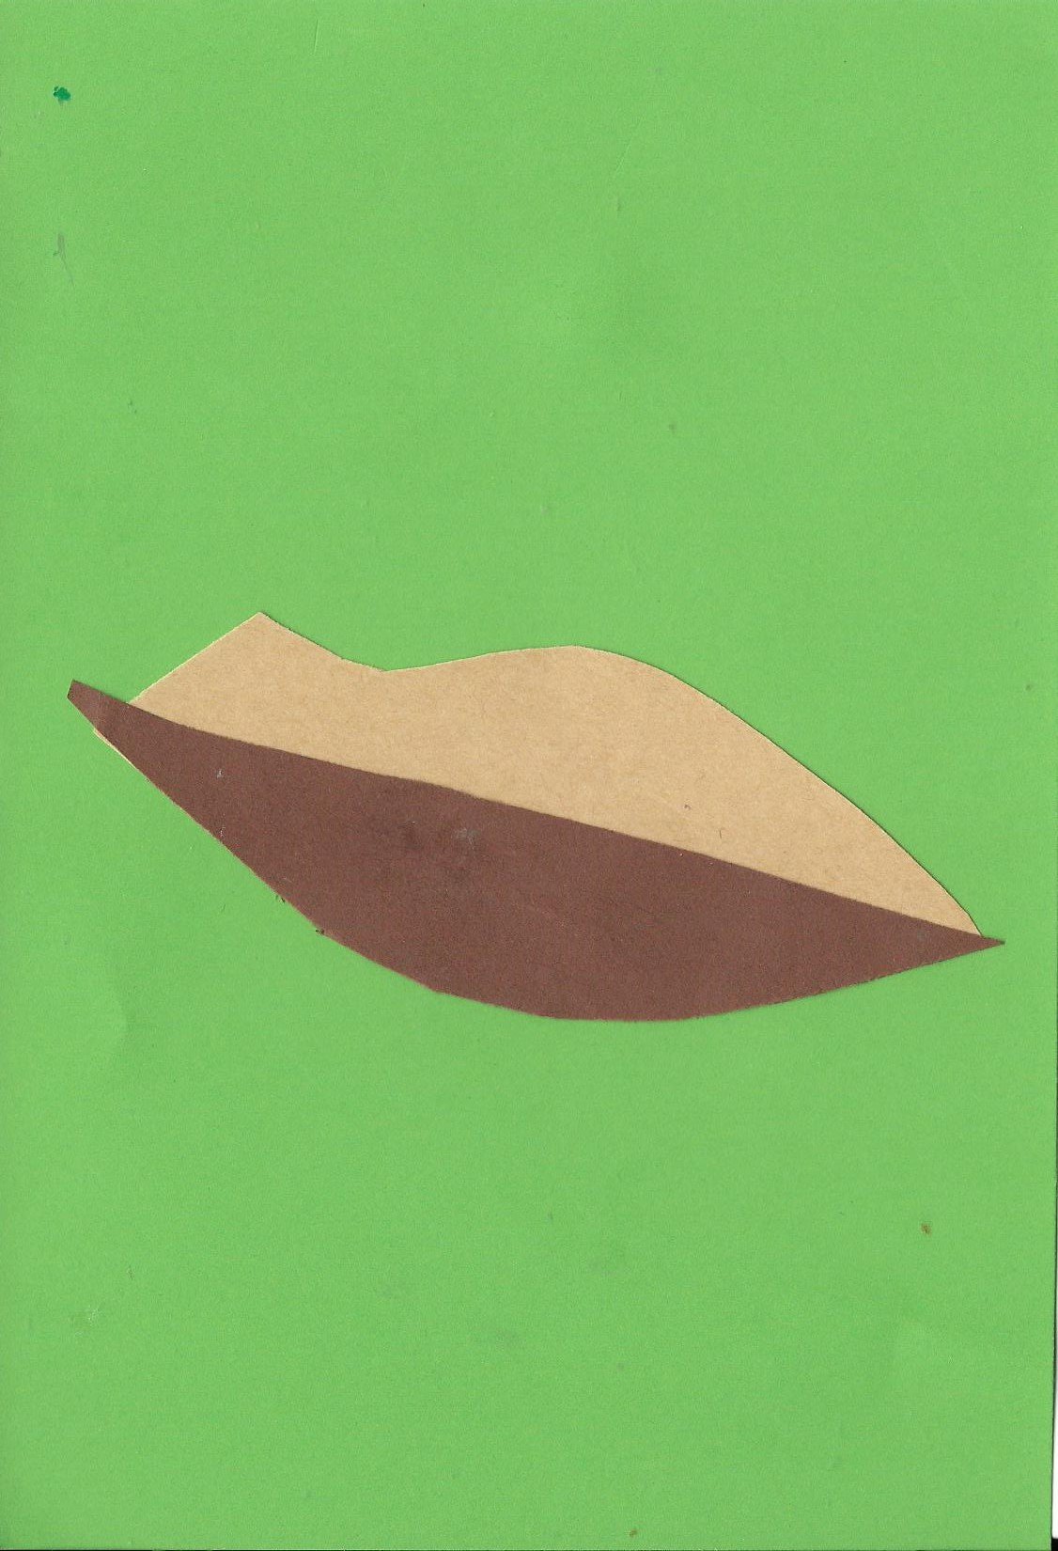

Puppe

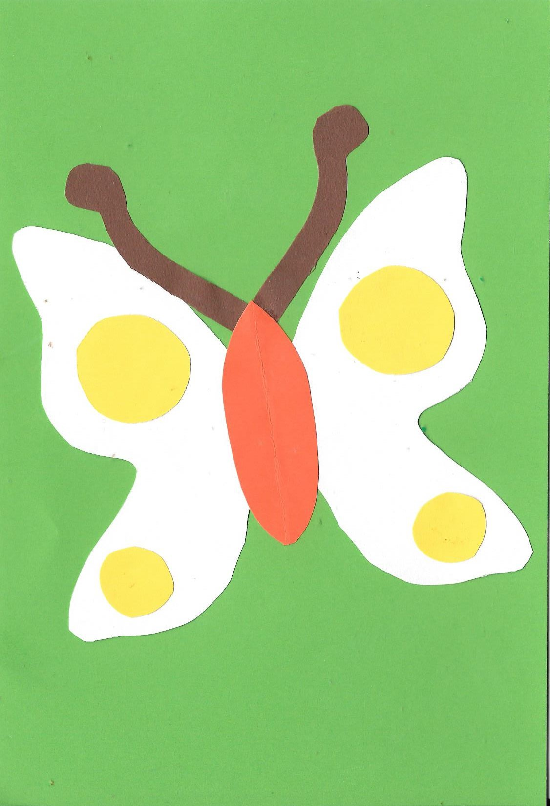

Schmetterling

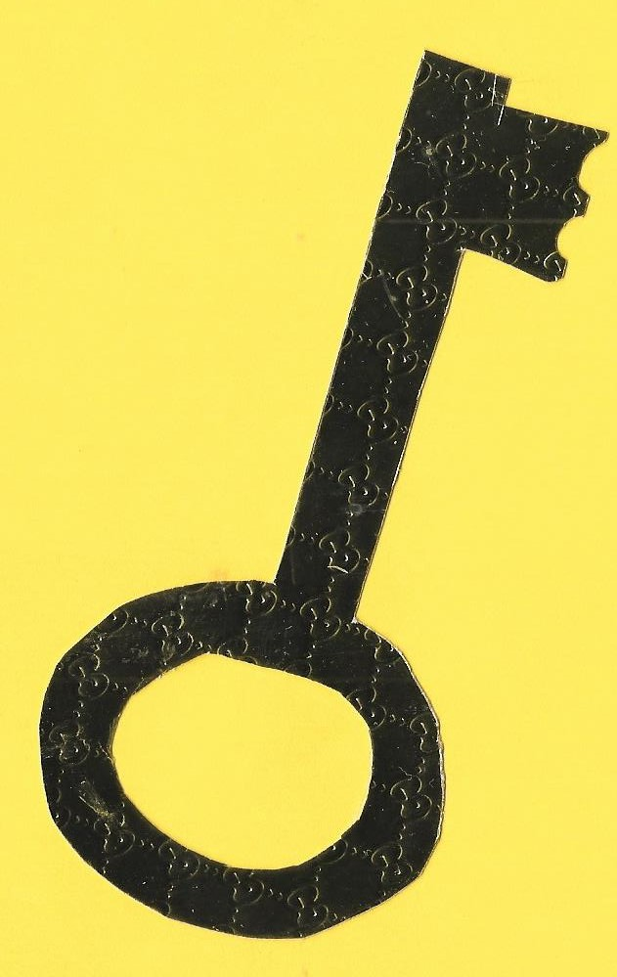

Schlüssel, um ein Geheimnis zu entdecken

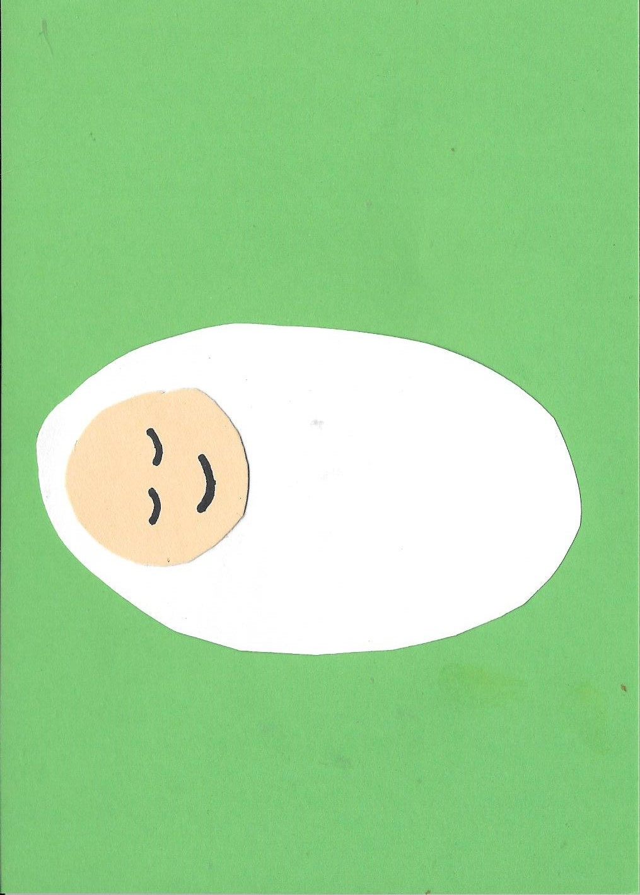

Ein Mensch ist geboren

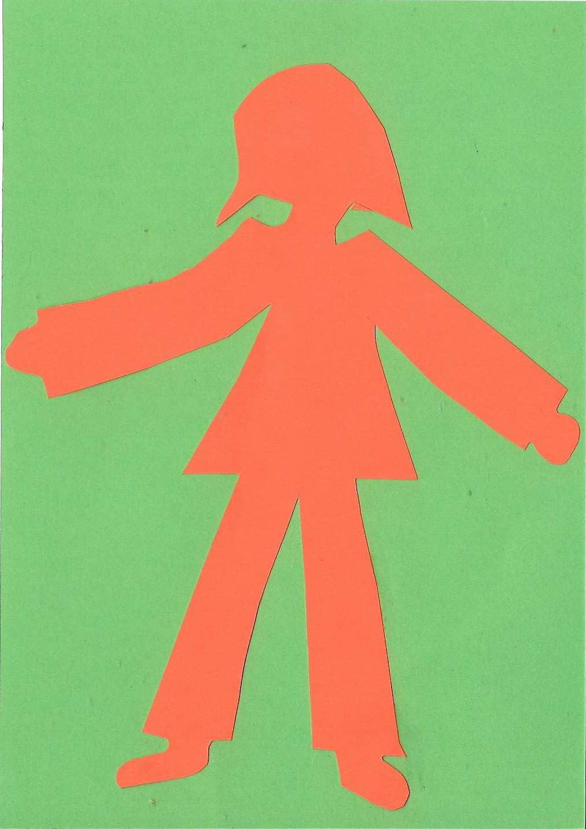

Mensch, Leben

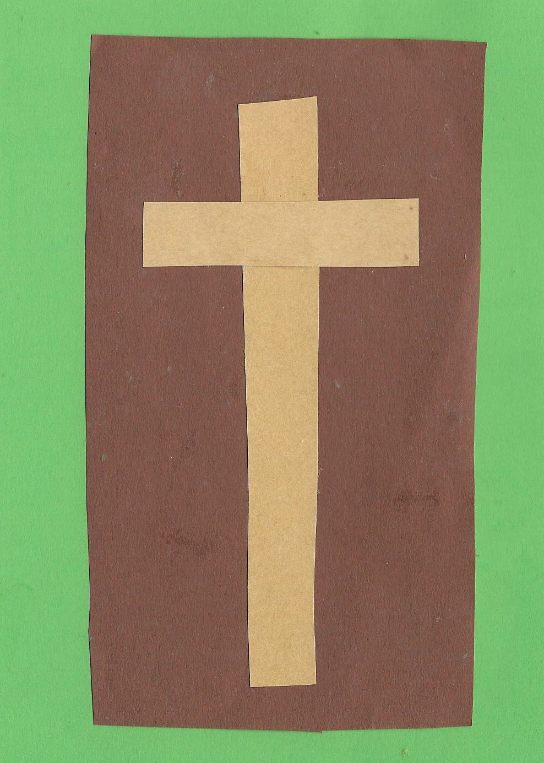

Tod, Grab

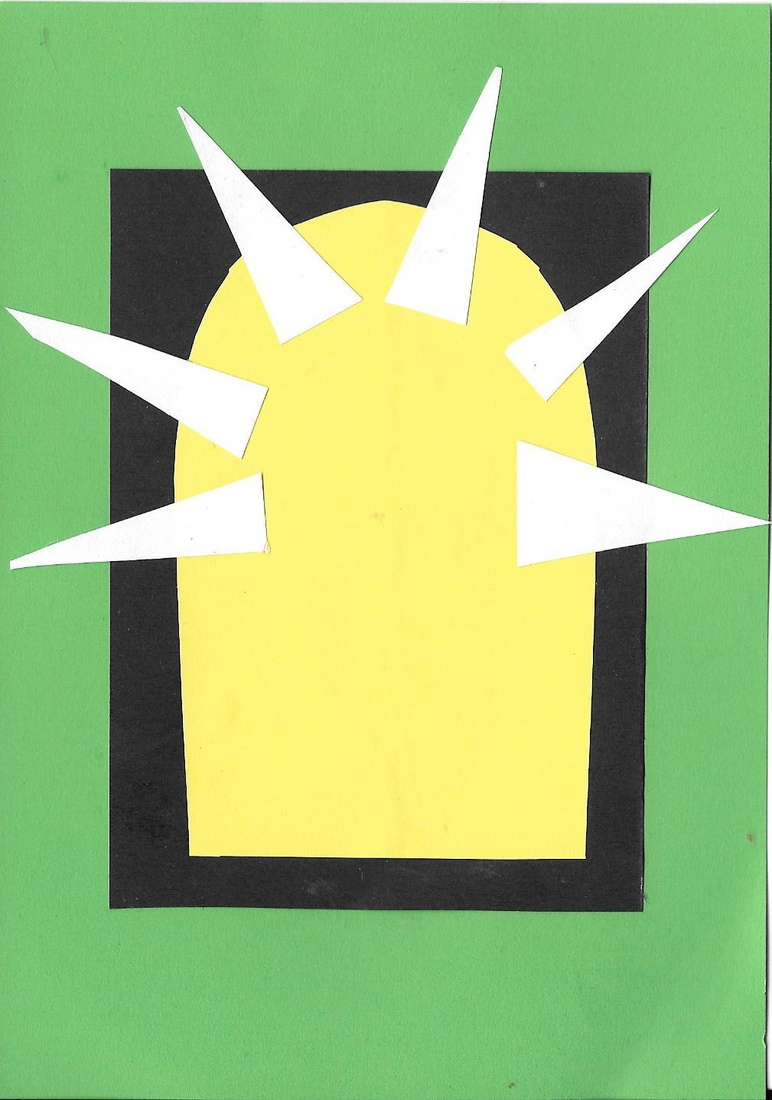

Auferstehung, himmlisches Leben

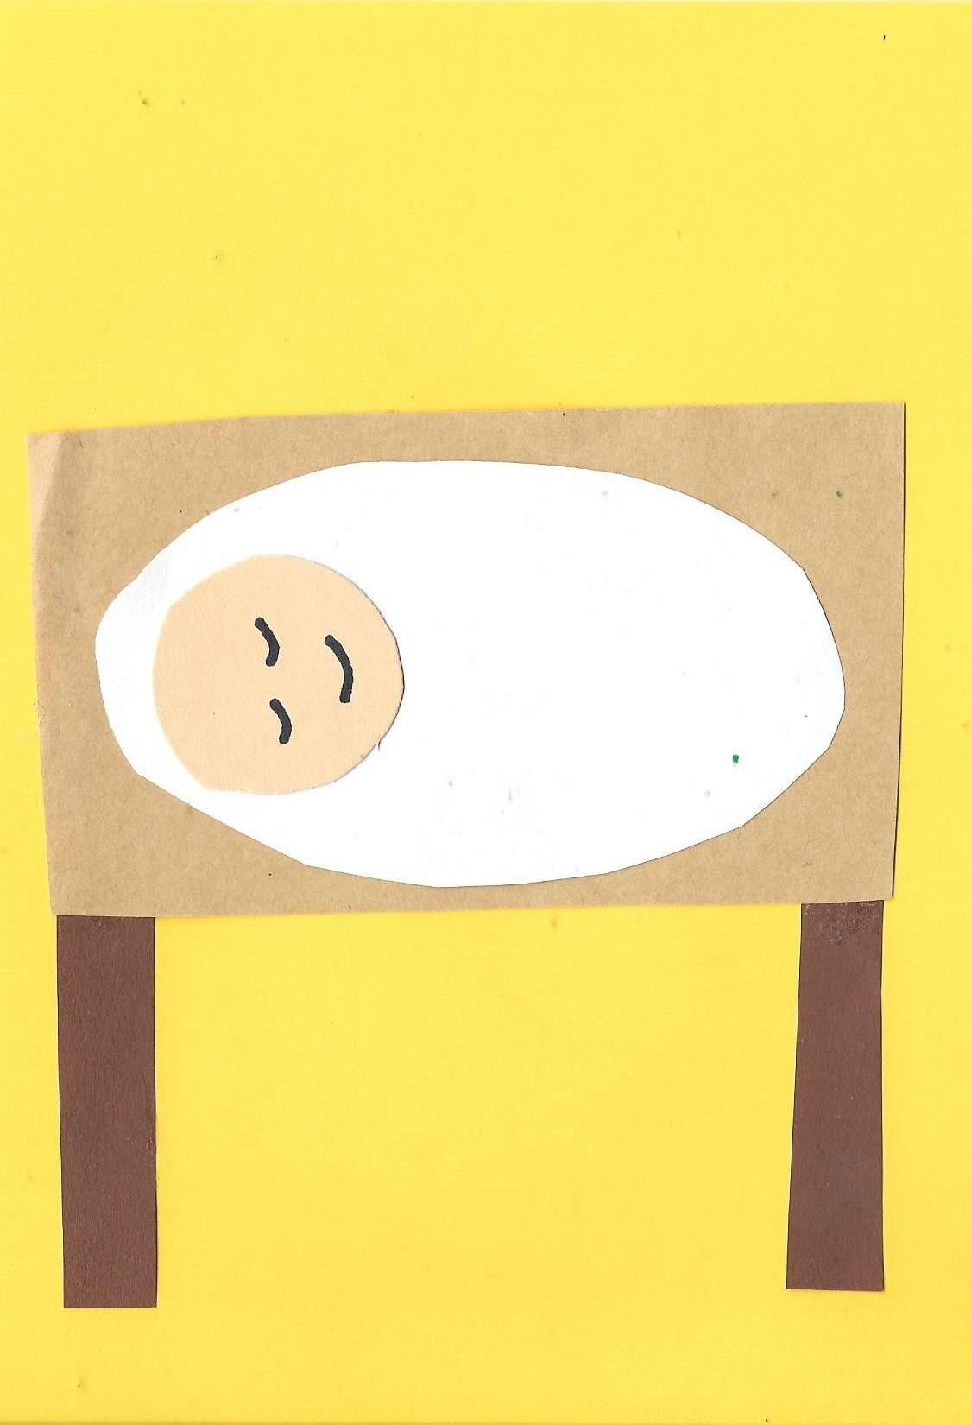

Jesus ist geboren

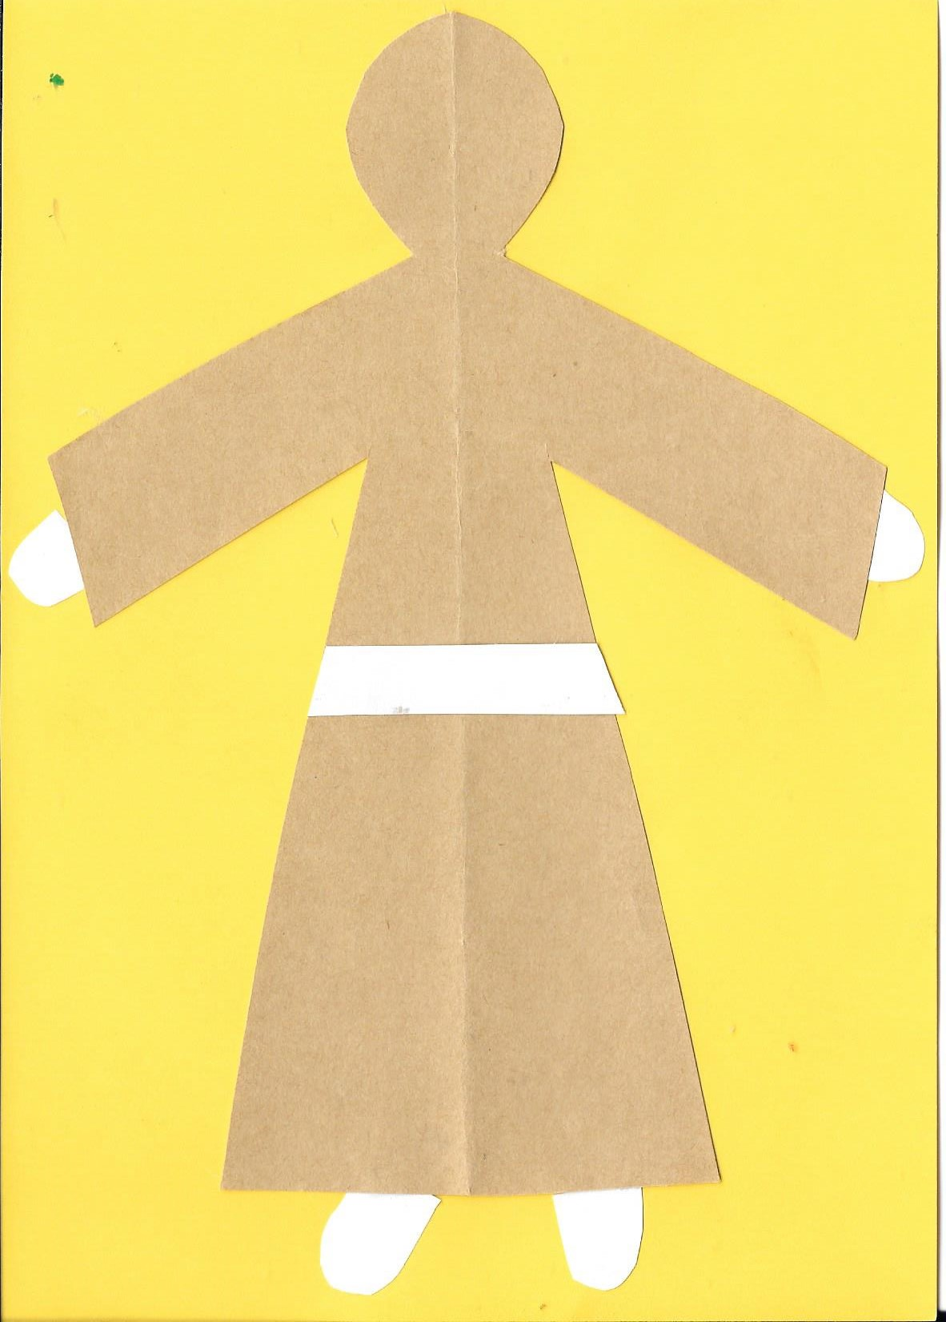

Jesus als Mensch

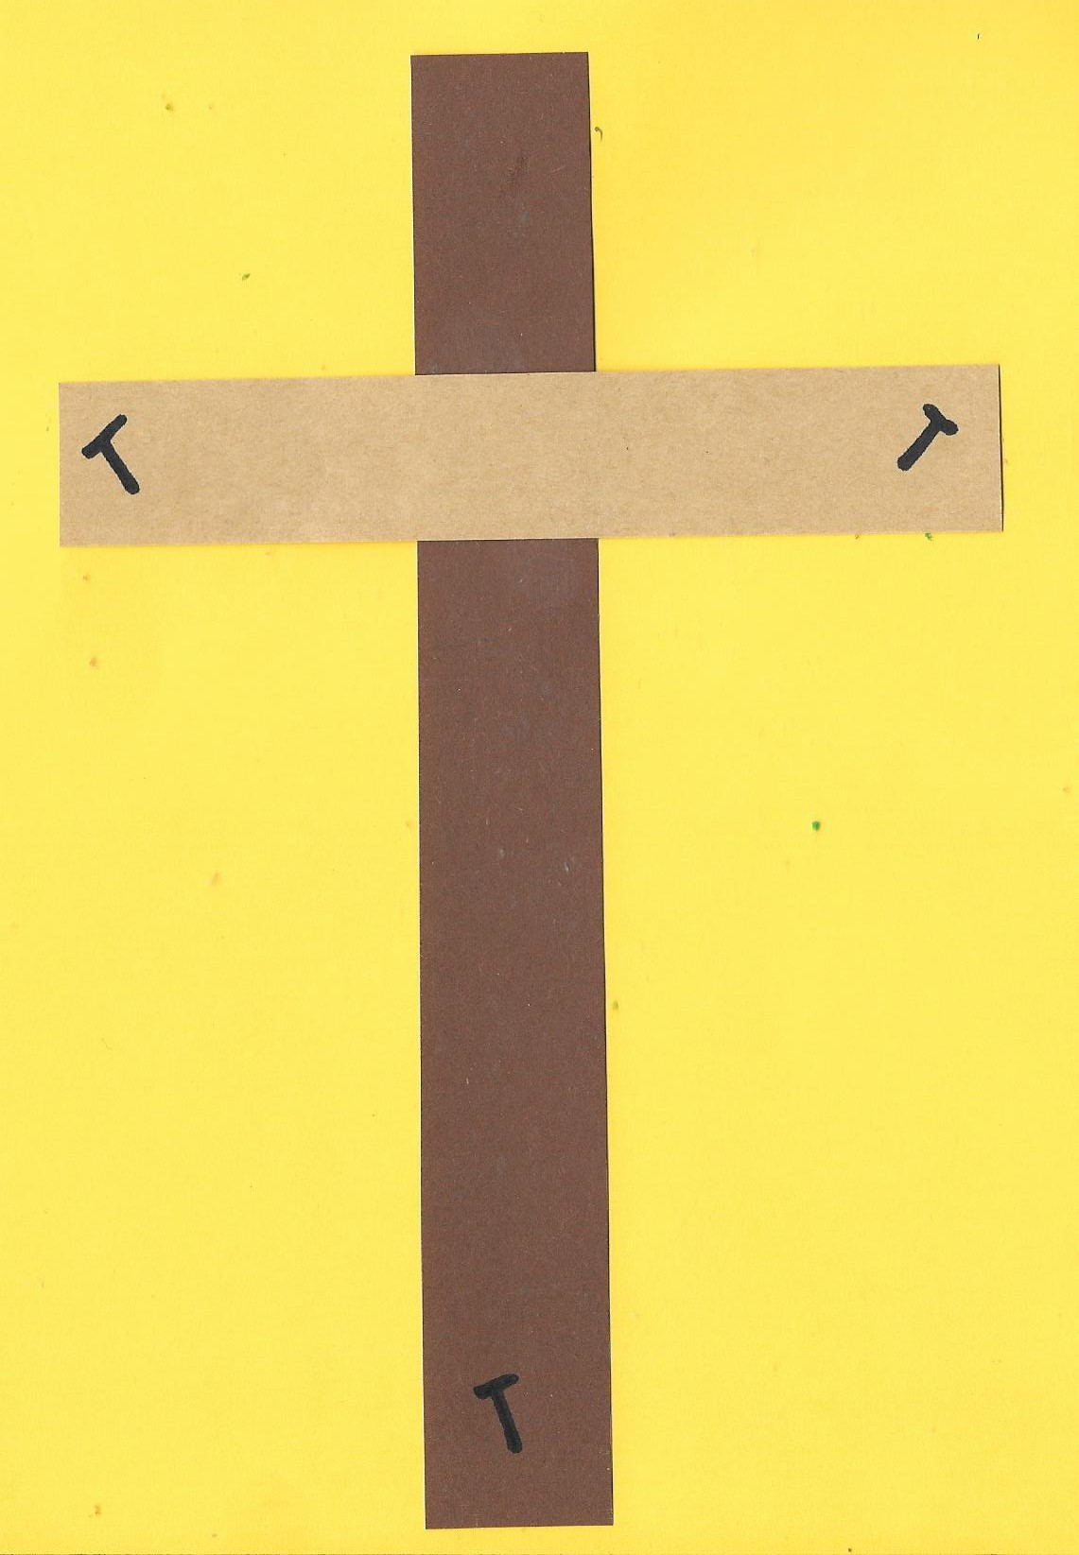

Jesus stirbt am Kreuz

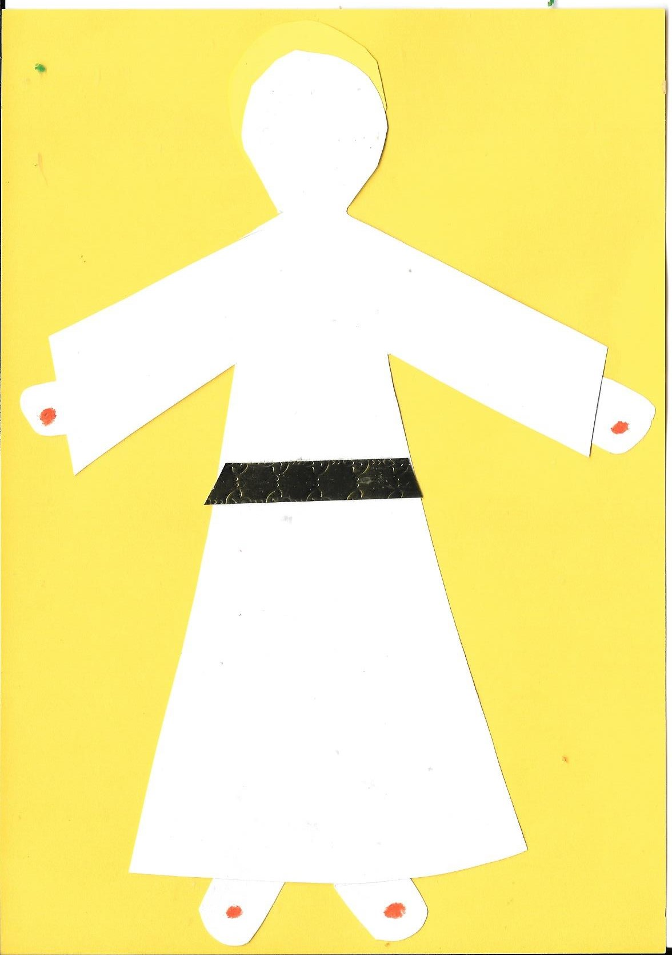

Jesus ist auferstanden